财经学院十二月第二周评建工作总结

根据学校制定的《山西应用科技学院“1366”评建工程实施方案》有关要求，财经学院有计划地开展评建工作，强化教育教学管理，努力提高人才培养质量。
一、学院开展2021年课程思政教学案例库建设工作
为落实立德树人根本任务，发挥广大教师课程育人的主体作用，引导教师自觉将思想政治教育融入各类专业课程，深入挖掘拓展课程思政元素，实现思想政治教育与专业教育的协同推进，实现知识传授、能力培养与价值引领的有机统一，财经学院积极响应学校号召，开展课程思政教学案例库建设工作。总结凝练教师在专业课程教学中蕴含的思政元素，达到专业知识与思政教育深度融合。
二、学院开展2021年度教科研成果统计工作
为全面准确掌握学院教师取得的教科研成果，完善教师的科研信息，财经学院认真开展本年度科研成果统计工作。组织学院教师认真梳理本学年科研成果情况，并按规定提交相应材料。学院安排经济系主任卫斌老师负责收集、登记和汇总整理工作，并对材料的真实性进行全面审查。
三、学院组织教师参加第二届教师教学创新大赛
为推动信息技术与教育教学融合创新发展，引导教师潜心教书育人，深入推动高等教育教学改革。学院积极组织教师参加以“推动教学创新，培养一流人才”为主题的第二届教师教学创新大赛。
- 财经学院学生参加会计税务技能大赛荣获佳绩
为进一步推动人才培养模式改革，促进产教融合、校企合作，培养大学生创新意识和实践能力，促进“新商科”教育教学改革、资源共建共享，坚持“以赛促教、以赛促改、以赛促建”的原则，加快培养适应和引领“新商科”教育发展的高素质应用型人才，提升我省应用型本科高校建设水平和职业教育人才培养质量，12月5日，2021年第三届“福思特杯”山西省大学生会计税务技能大赛成功举办。
学院通过层层筛选，最终选拔了两支队伍，共12名学生参加大学生会计税务技能大赛。在三个小时的比赛过程中，参赛同学在各自的模拟会计税务工作岗位上相互协作、共同努力。最终，我校周夏雨、田琦、任佳宇、宋高娜、宋怡冉和孙红霞六位同学脱颖而出，为本校获得了三等奖荣誉。
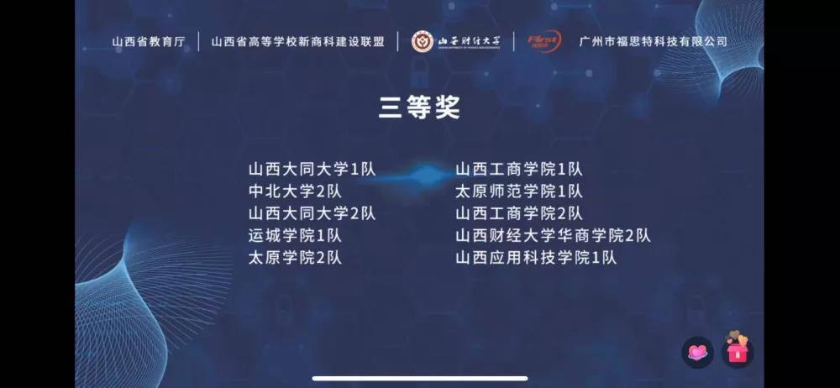
此次大赛激发了我校学子勤奋学习的积极性、主动性，抢抓机遇的上进心、好胜心，解决问题的机智性、创新性，战胜困难的勇敢性、顽强性，团队攻坚的互补性、协同性，提高财经学院学生的专业能力，彰显了我校学子学以致用、刻苦钻研的良好风貌，同时体现了团队凝聚力和配合力。

五、结合“1366”评建工程，完善相关材料
1.修订财经学院各项发展规划（含专业、课程、教师队伍、实验室及实践基地建设等）。
2.组织开展青年教师、专业带头人助理、教学团队的培养培训，做好过程性工作材料的整理。
3.整理近3年教师课程思政典型案例材料。

财经学院
2021年12月10日

